**ESP32-CAM s PIR senzorom a ukladaním fotiek na SD kartu**

Návod, ako si pomocou ESP32-CAM a PIR senzorom na detekciu pohybu urobiť fotografiu a uložiť si ju na SD kartu.

**Komponenty:**

ESP32-CAM

Micro PIR detektor pohybu AM312

1x rezistor 10kΩ

1x rezistor 1kΩ

1x tranzistor 2N3904

Prepojovacie vodiče

**FTDI Programmer**: Prevodník 6Pin USB TTL UART, CP2102

1x 16G SD karta

Možnosť napájať projekt pomocou externého zdroja. Ja som použil:

UPC 18650 battery shield

4x 18650 batérie

**Schéma zapojenia ESP32-CAM s FTDI Programmer na nahranie programu do ESP32-CAM:**

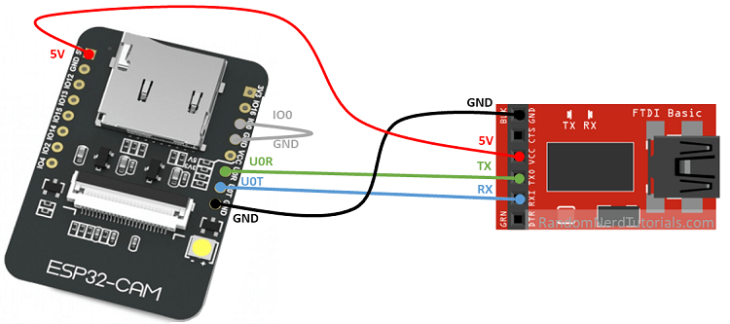

Postup:

|  |  |
| --- | --- |
| **ESP32-CAM** | **FTDI Programmer** |
| GND | GND |
| 5V | VCC (5V) |
| U0R | TX |
| U0T | RX |
| GPIO 0 | GND |

**Schéma zapojenia komponentov:**

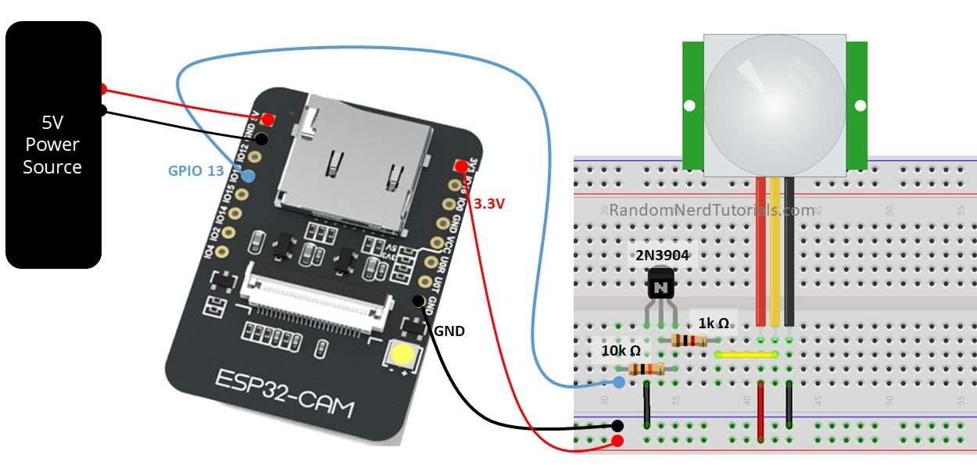

**Zdrojový kód:**

[mglombik/ESP32---CAM-s-PIR-senzorom-a-ukladanim-fotiek-na-SD-kartu (github.com)](https://github.com/mglombik/ESP32---CAM-s-PIR-senzorom-a-ukladanim-fotiek-na-SD-kartu)

**Zdroje:**

[ESP32-CAM Take Photo and Save to MicroSD Card | Random Nerd Tutorials](https://randomnerdtutorials.com/esp32-cam-take-photo-save-microsd-card/)

[ESP32-CAM PIR Motion Detector with Photo Capture | Random Nerd Tutorials](https://randomnerdtutorials.com/esp32-cam-pir-motion-detector-photo-capture/)

[ESP32 CAM pins – Hobby Portal (unisep.eu)](https://hobbyport.unisep.eu/esp32-cam-pins/)

**Fotka môjho zapojenia:**

